eTL Videreudviklingsaftale
166 – Omlægning Skadesløsbrev Fordringspant og Virksomhedspant

Mellem
- Domstolsstyrelsen Store Kongensgade 1-3, 1264 København K (herefter benævnt ”Kunden”

- DXC Technology Retortvej 8, 2500 Valby, Denmark (registered number 15231599) (herefter benævnt ”Leverandøren”)

Beskrivelse af ændringen
Identifikationsnummer: | 166
Resume af ændringen | Omlægning Skadesløsbrev Fordringspant og Virksomhedspant
Områder der påvirkes | Tinglysning.dk: X | Sagsportal: | S2S: | Andet:

Kundens krav og beskrivelse af de forretningsmæssige ændringer
Omlægning Skadesløsbrev Fordringspant og Virksomhedspant til Angular.

Leverandørens løsningsbeskrivelse
Tinglysning.dk:
Ekspeditionstype 29 Skadesløsbrev Virksomhedspant og 30 Skadesløsbrev Fordringspant.

Er der undtagelser for den enkelte dokumenttype i forhold til allerede implementerede ændringer og trin, vil dette være særskilt beskrevet i dette VUA.

Vælg dokumenttype:
Det er kun ved ”CVR” eller ”CPR med CVR”, at dokumenttyperne er tilgængelige.
I dokumenttype vælges ”Skadesløsbrev Fordringspant” eller ”Skadesløsbrev Virksomhedspant”

Efter valgt dokumenttype.

Bemærk, at dette trin fra gammel tinglysning ikke længere skal være der, da pantebrevsformular skal være indsat automatisk ud fra dokumenttypen. Den vil altså ikke længere fremgå af anmeldelsesforløbet, men først ses ved rendering i ”Vis anmeldelse” eller ved underskriften i sin fulde tekst.

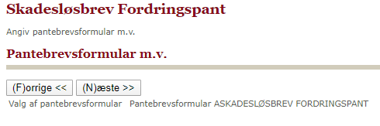

Byggeklods ”Kreditor/debitor”.
Eksisterende byggeklods til kreditor/debitor genbruges.
Den fra find objekt fremfundne CVR eller CPR med CVR er sat default ind i listen som debitor. Er objekt CPR med CVR, er det kun cpr-nr., der vises i listen. Det vil ikke være muligt at fjerne denne fra listen. Skal debitor ændres, skal det være via ”Find objekt” pop-up. Det vil dog være muligt at indsætte flere debitorer via debitor delen på byggeklodsen. Her kan debitor dog kun være enten cvr-nr. eller cpr-nr. og altså ikke enkeltmandsvirksomhed ved CPR med CVR.

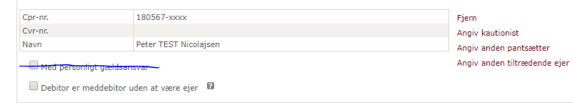
”Med personligt gældsansvar” vil ikke være synlig for disse ekspeditionstyper. Heller ikke hvis yderligere debitorer tilføjes under ”Andre roller”.

Byggeklods ”Hovedstol” (hed ”Beløbets størrelse” i gammel men ændres).
(anmGaeldComponent)
Overskrift til siden for 30 Skadesløsbrev Fordringspant:
“Debitor(erne) giver kreditor(erne) panteret i virksomhedens udestående og fremtidige simple fordringer hidrørende fra salg af varer og tjenesteydelser til sikkerhed for skadesløs betaling af, hvad debitor(erne) til enhver tid måtte være kreditor(erne) skyldige, dog ikke udover det nedenfor tinglyste beløb.”

Overskrift til siden for 29 Skadesløsbrev Virksomhedspant:
Debitor(erne) giver kreditor(erne) panteret i det pantsatte til sikkerhed for skadesløs betaling af, hvad debitor(erne) til enhver tid måtte være kreditor(erne) skyldige, dog ikke udover det nedenfor tinglyste beløb.

Trinnet vil for ekspeditionstype 30 Skadesløsbrev Fordringspant kun bestå af ”Hovedstol” og valuta.
Trinnet vil for ekspeditionstype 29 Skadesløsbrev Virksomhedspant bestå af ”Hovedstol” og valuta.
samt af aktivtyperne
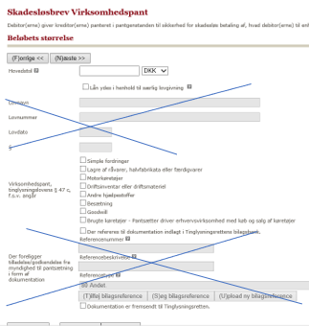

Hjælpetekst til hovedstol fjernes.
Advarsel ved ingen hovedstol:
Hovedstol skal angives.
Advarsel ved hovedstol angivet med decimaler:
Hovedstol må ikke angives med decimaler.
Advarsel ved ingen markering:
Der skal markeres mindst én af aktivtyperne vedr. ”Virksomhedspant, tinglysningslovens § 47 c, f.s.v. angår”.

Ved valg af anden valuta end DKK folder valutaoplysninger sig ud.
Er valgt valuta ”EUR” sættes ”Anvendt kurs” automatisk til 7,5 og ”Beregnet pr. dato” til dags dato. Det skal være muligt at ændre.
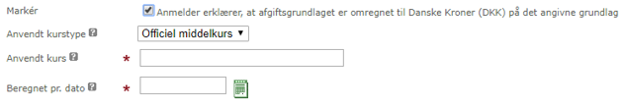
Da det ikke er for alle ekspeditionstyper, at valutaoplysninger skal indtastes, skal det specificeres i hver enkelt omlægning, om den skal gøre det eller ej. I f.eks. Arrest skal disse informationer ikke angives.

Byggeklods ”Tinglyste hæftelser”
(anmXXXComponent)
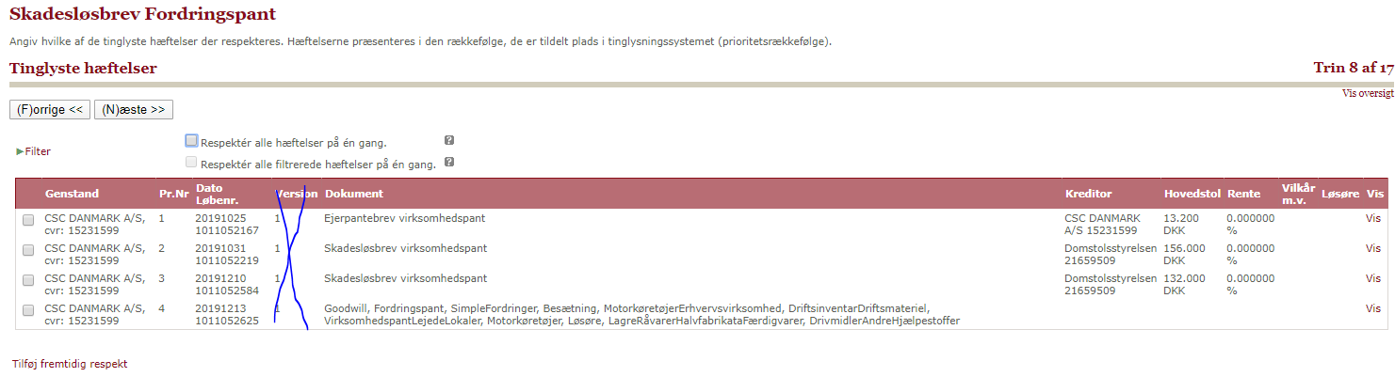
”Genstand” omdøbes til ”Objekt”.
”Version” fjernes fra listen.
Ved klik på rækken vises ATD i pop-up for ikke konverteret dokument. For konverteret dokument gives fejlmeddelelse ”Dokumentet er ikke tinglyst digitalt og kan derfor ikke vises her. Benyt i stedet forespørgsel i tingbøgerne.”
Det ændres, så det ikke, som vist ovenfor, for visse dokumenttyper viser aktiverne i stedet for dokumenttypen. Fremadrettet skal det altid være dokumenttypen, der vises.
Det ændres, så det ikke vil være muligt at respektere Høstpantebreve og Pantsætningsforbud. Checkboks vil være disablet.

Hvis der klikkes på linket Tilføj fremtidig respekt, vises Tinglyste hæftelser – Fremtidig respekt som pop-up.
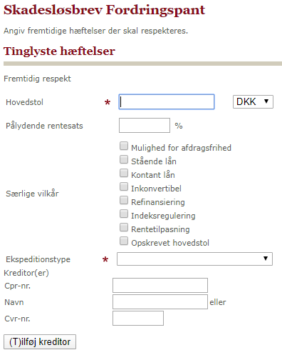
Label ”Ekspeditionstype” ændres til ”Dokumenttype”.
Når respektlisten opdateres med en fremtidig respekt, vil denne være forudmarkeret. Der skal ikke være en ”Slet” ikon i listen.
Rækkefølgen på felter på siden ændres, så de fremover er
Hovedstol
Kreditor
Dokumenttype
Pålydende rentesats
Udfoldede vilkår afhængig af valgt dokumenttype.
NB! Listen med ”ekspeditionstyper”(nu dokumenttype) er ikke korrekt i fremtidige respekter. Den skal ikke indeholde: Underpant Ejerpantebrev Løsøre, Pantsætningsforbud Løsøre, respektpåtegning løsøre og forhøjelse løsøre.
For Person-, Bil- og Andelsbog skal ”Kontantlån”, ”Inkonvertibel”, ”Refinansiering” og ”Indeksregulering” ikke kunne vælges, da disse kun hører til i Fast Ejendom.

Byggeklods ”Særlige bestemmelser”
Begge er eksisterende omlagt frasefunktionalitet. Ingen ændringer ift. i dag.
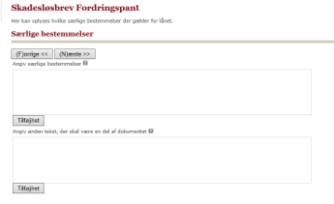

Byggeklods ”Oplysninger om panteretten” udgår.

Erklæringer (vises, hvis der er erklæringer tilknyttet dokumenttypen). Hvis den vises skal erklæringstrinnes tilrettes så for begge i denne vua beskrevet ekspeditionstyper, der skal erklæring T32 tilføjes af brugeren eller gives fejlmeddelelse ”Erklæring T32 mangler”. Systemet tilføjer den ikke automatisk, da det skal være en bruger handling.

Beregnet tinglysningsafgift

Underskriftsmetode.
Under ”Andre roller”, klik i ”Part” ud for debitor, må ”Med personligt gældsansvar” ikke være synlig for disse ekspeditionstyper.

Gamle kladder slettes.

Byggeklodsdokument opdateres

Kerne:
Nye rest services.

OIO:
Da ingen af alle de fjernede felter er krævede felter i OIO, vil der ingen ændringer være.

Presentation::
Ingen ændringer da de fjernede felter automatisk ikke vises, men de vises stadig ved gamle anmeldelser.

Model:
Ingen ændringer

